Министерство образования и науки РД

МО «Акушинский район»

МКОУ «Мугинский многопрофильный лицей им.С.Н.Абдуллаева »

**Проект**

" Решение водных проблем села Муги"

**Выполнил:** Курбанов Рустам Ш. ,

ученик 10 кл.

**Научный руководитель:** Магомедова Эльмира Ахмедгаджиевна,

учитель химии.

**2023-2024 год**

Цель проекта: создание еще одного резервуара для хранения воды, отвечающий всем социальным и эпидемиологическим требованиям. именно он гарантирует хранение запасов воды, и обеспечение ее подачи потребителю в необходимом количестве в любое время суток.

Проект включает; а) что значить УФ обеззараживание воды.

б) преимущества и недостатки обеззараживания воды УФ излучением.

в) лабораторные исследования воды.

г) значение водопровода для жителей села.

Республика Дагестан относиться к одним из немногих регионов России где несоответствие качества питьевой воды по санитарно эпидемиологическим нормам находится на высоком уровне. как и в предыдущие годы, основной причиной санитарного неблагополучия питьевого водоснабжения является неудовлетворительное решения вопросов водоснабжения и водоотведения.

Вода – это фактор, который напрямую влияет на качество жизни человека. От ее цвета и запаха зависит настроение человека утром после умывания, а от состава – самочувствие и здоровье организма.

Вода, являясь основой жизни, легко распространяет инфекционные заболевания. Чтобы предотвратить передачу болезнетворных микроорганизмов через питьевую воду, применяют обеззараживание и дезинфекцию жидкости. Эти процессы позволяют уничтожить грибки, бактерии, неприятный привкус и цвет, что обеспечивает безопасность питьевой воды.

Современные технологи позволяют очищать сразу большие объемы воды, при этом качество итогового продукта, поступающего в дома, на производственные, технические объекты остается высоким. Сразу скажем, что существуют разные методики водоочистки, удовлетворяющие требования актуальных стандартов, но одной из наиболее успешных на данный момент технологий считается ультрафиолетовое (УФ) обеззараживание воды. Благодаря ей из жидкости удаляются определенные виды загрязнений, а обработка производится в больших масштабах. Далее расскажем о данном подходе, его плюсах и минусах.

**Что значит УФ-обеззараживание воды**

Ультрафиолет представляет собой электромагнитное излучение, имеющие длину волны **от 10 до 400 нм**. Подобные волны находятся на границе видимости и рентгеновских лучей, а непосредственно излучение может быть трех видов:

ближнее;

среднее;

дальнее.

В процессе УФ-обеззараживания воды применяют средний ультрафиолет, чья длина волн колеблется **от 200 до 400 нм**, это и есть бактерицидное излучение. Наилучший результат при очистке воды достигается за счет ультрафиолетового излучения с длиной волны **от 250 до 270 нм**. Поэтому в установках УФ-обеззараживания длина волны обычно равна **260 нм**.

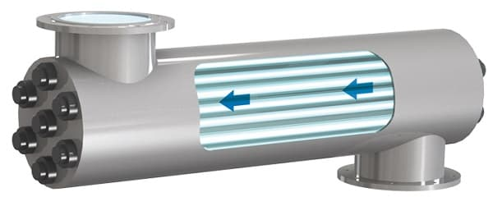

Не секрет, что до начала 1990-х годов вода чаще всего очищалась посредством хлорирования. Однако позже было установлено: этот метод, будучи пригодным для промышленности, практически не подходит для получения питьевой жидкости.

Дело в том, что при обработке хлором образуются побочные, вредные для человека продукты. Вот почему на данный момент так широко распространилась дезинфекция с помощью УФ-обеззараживания воды.

Широкий спектр использования метода УФ-обеззараживания воды объясняется двумя фактами: при помощи данных лучей достигается значительно более высокая продуктивность и одновременно очищаются большие объемы жидкости, нежели при использовании реагентов или фильтров.

Перечислим, где сегодня используется обеззараживание воды ультрафиолетом:

предприятия коммунальных служб водообеспечения;

пищевое производство;

аквапарки, бассейны;

обработка сточных вод;

школы, детские сады, центры здравоохранения;

автономные системы обеспечения, то есть скважины, колодцы.

**Преимущества и недостатки обеззараживания воды УФ-излучением**

Напомним, что ультрафиолетовым называют электромагнитное излучение, которое занимает диапазон между рентгеновским и видимым излучением, то есть длина волн колеблется в пределах 100–400 нм. Существует несколько участков спектра ультрафиолетового излучения, каждый из которых имеет свое биологическое воздействие. Участки выглядят таким образом: УФ-A (315–400 нм), УФ-B (280–315 нм), УФ-C (200–280 нм), вакуумный УФ (100–200 нм).

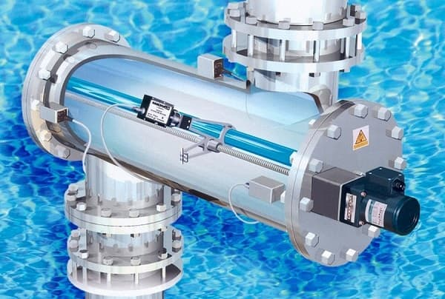

Участок УФ-С нередко обозначают как бактерицидный, поскольку именно он способен нейтрализовать бактерии и вирусы. По мнению специалистов, наилучшую очистку воды можно получить, используя ультрафиолетовое излучение с длиной волны 254 нм.

В данном случае речь идет о физическом методе УФ-обеззараживания воды. Он основан на фотохимических реакциях, в результате которых микроорганизмы и вирусы лишаются способности к размножению (происходит инактивация) из-за необратимых повреждений ДНК и РНК.

За счет использования бактерицидного УФ-излучения удается победить вирусы и простейших, находящихся в воде, даже если они не боятся хлорсодержащих реагентов. Немаловажно, что после обработки ультрафиолетом в жидкости не формируются вредные побочные продукты. Это правило распространяется даже на случаи, когда доза излучения превышена в несколько раз.

Еще один немаловажный факт – УФ-лампа для обеззараживания воды не влияет на органолептические свойства итогового продукта. Однако стоит понимать, что такой вид очистки лишен пролонгированного эффекта в отличие от привычной нам обработки хлором. Уже после УФ-обработки может произойти повторное микробиологическое загрязнение воды, если водораспределительные сети находятся в неудовлетворительном состоянии и на внутренних поверхностях труб образовались биопленки.

В качестве выхода из ситуации специалисты советуют совмещать две технологии: УФ-обеззараживание воды и хлорирование, что носит название «принцип мультибарьерности». Считается, что при таком подходе в качестве агента с пролонгированным действием лучше всего использовать хлорамины. Они положительно отличаются от хлора более длительным и активным действием на биопленки в трубах, поэтому все чаще применяются в водоподготовке.

Еще одна сфера, в которой крайне важна микробиологическая безопасность – это плавательные бассейны. Поэтому здесь невозможен полный отказ от хлорирования воды. Использование комбинированного метода обеззараживания требует четкого соблюдения норм содержания свободного остаточного хлора, а именно 0,1–0,3 мг/л. При хлорировании без УФ-обеззараживания этот показатель должен находиться в границах 0,3–0,5 мг/л, а значит, в 2-3 раза снижаются расходы на реагент.

Обработка сточных вод не требует дополнительных дезинфицирующих веществ, можно использовать лишь ультрафиолет. В этом случае хлорирование считается даже нежелательным, так как реагент негативно воздействует на биоценоз водоемов, куда сбрасываются стоки.

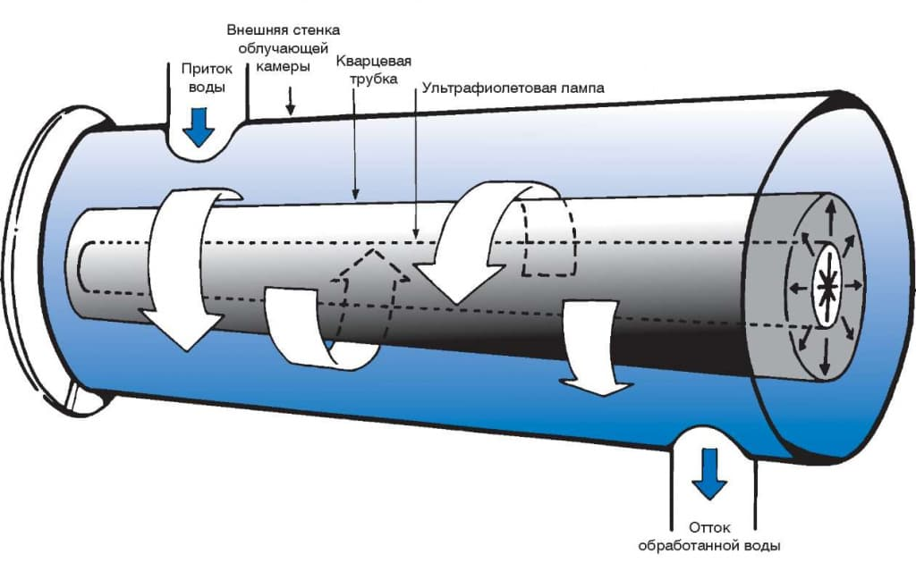

Во время очистки и исследования качества воды используется ряд стандартов и правил – именно от них отталкиваются службы, обеззараживающие жидкости. Основными регламентирующими документами по обработке воды ультрафиолетом являются методические указания МУ 2.1.4.719-98, утвержденные Министерством здравоохранения РФ, и действующий ГОСТ «Вода питьевая» Р 56237-2014.

Первый документ устанавливает минимальную дозу облучения, используемую при УФ-обеззараживании питьевой воды, а именно 16 мДж/см². Ученые доказали, что именно такая интенсивность обработки в пять раз сокращает долю патогенных организмов, а вирусов становится меньше в 2-3 раза.

Названный выше ГОСТ фиксирует порядок взаимодействия служб, отвечающих за обработку воды. Также в этом документе можно найти ключевые требования по проведению замеров качества и самого процесса очистки. Очищенная питьевая вода в норме должна подходить под санитарно-гигиенические требования, после чего может использовать в бытовых и пищевых нуждах. То есть подобную жидкость не опасно применять для производства потребляемых человеком продуктов.

Достоинства метода УФ-обеззараживания питьевой воды:

Используемая для УФ-обеззараживания воды лампа, благодаря своей мощности и используемой частоте, уничтожает до 99 % всех известных на данный момент бактерий и микроорганизмов. Для человека технология абсолютно безопасна – это в конце XX века доказали американские ученые. Система успешно борется с микроорганизмами-возбудителями и переносчиками опасных болезней ЖКТ.

Структура воды не изменяется под воздействием УФ, не образуются и не вносятся чужеродные вещества. Немаловажно, что сохраняется естественный вкус жидкости.

Особая технология включения запускает систему очистки автоматически и позволяет ей контролировать дозу излучения без вмешательства со стороны человека.

Процесс работы установки по УФ-обеззараживанию воды очень просто контролировать. Практически все методы обработки предполагают строгое отслеживание используемой дозы очищающего вещества. Вне зависимости от того, как много или мало реагента попадет в воду, последняя оказывается непригодной для употребления. А в нашем случае изменение дозы облучения никоим образом не скажется на итоговом продукте и состоянии потребителей.

Сокращаются временные затраты, поскольку на полное обеззараживание воды ультрафиолетом требуется не более 5–10 секунд. Именно этот срок требуется волнам, чтобы от лампы пройти через весь объем воды – ни одна другая технология не действует так же быстро. Кроме того, для УФ-обработки не требуются специальные установки или резервуары для хранения готовой жидкости.

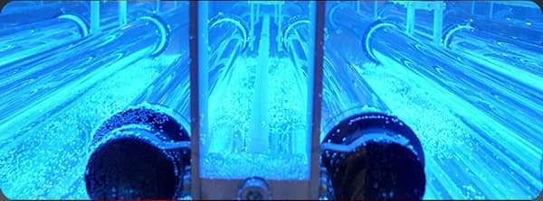

Отрицательные характеристики технологии УФ-обеззараживания воды:

Ультрафиолет не позволяет обезвредить все микроорганизмы, так как ряд из них обладает повышенной устойчивостью к такому типу излучения. Но чистую питьевую воду можно получить при помощи разных способов, поэтому если жидкость насыщена подобными бактериями или вирусами, для ее обработки выбирают другую методику.

Необходим контроль содержания железа, иными словами в воде не должно находиться взвешенных частиц разного рода загрязнителей. Только при соблюдении этой нормы обработка приведет к желаемым результатам. В данном случае работает такое правило: чем больше частиц крупного размера содержится в жидкости, тем ниже качество обработанной воды.

Необходима предварительная очистка жидкости, позволяющая добиться удовлетворительного результата. На этом этапе УФ-обеззараживания из воды удаляются все примеси, находящиеся в ней крупнодисперсные частицы. После обработки ультрафиолетом необходимо также проводить хлорирование.

Ультрафиолетовая установка имеет однократное действие, то есть даже после обработки в жидкости могут снова появиться бактерии, вирусы.

Поскольку данная технология имеет немало серьезных минусов, обычно ее применяют вместе с другими способами обработки жидкости. Ультрафиолет может использоваться в качестве самостоятельного средства только при условии, что вода лишена иных загрязнителей.( Приложение 1)

Так как вода в нашем селении считается чистой, не содержит иных загрязнителей по лабораторным исследованиям, поэтому данная технология применима для нашего резервуара. стоимость одной лампы примерно 12 тыс. р. ( Приложение 2, 3 )

Вода в доме, этого события жители села Муги Акушинского района ждали много лет. Вспоминают – как тяжело приходилось им раньше.

Водопровод обеспечит качественной водой более 1500 жителей селе Муги. . ... 26 декабря в Акушинском районе селе Муги в рамках проекта «Чистая вода» прошло открытие водопровода протяженностью 8,94 километра. 13:02 27.12.2019 Министерство по национальной политике - Махачкала.

Благодаря водопроводу люди нашего села обеспечены качественной водой даже зимой. У нас всегда была проблема нехватки воды. Создание водопровода облегчила жизнь людей нашего села. Я считаю что необходим еще один резервуар для воды с УФ-обеззараживанием.

Рекомендации по сохранению воды в семье, в школе, на предприятии:1. Проводить в школе мероприятия (беседы, акции, экскурсии) по охране и сбережению воды и водных ресурсов. 2. Проведение акции по очистке водоемов, рек, родников. 3. Если вам нужна холодная вода, вместо того, чтобы спускать теплую воду из крана, охлаждайте нужное количество в холодильнике. 4. Наливать в стакан столько воды, сколько можешь выпить. 5. Закрывайте кран пока чистите зубы, это сохранит 5 литров воды в минуту! 6. В местах общественного пользования водой установить дозаторы на кранах или ограничить струю воды. Следить за исправностью кранов. 7. При покупке стиральных и посудомоечных машин отдавать предпочтение приборам с экономичным циклом. 8. Используйте минимальное количество моющего средства, тогда не придется тратить много воды на его удаление. 9. При прокладке водопровода использовать более долговечные и экологичные пластиковые трубы.

Приложение 1

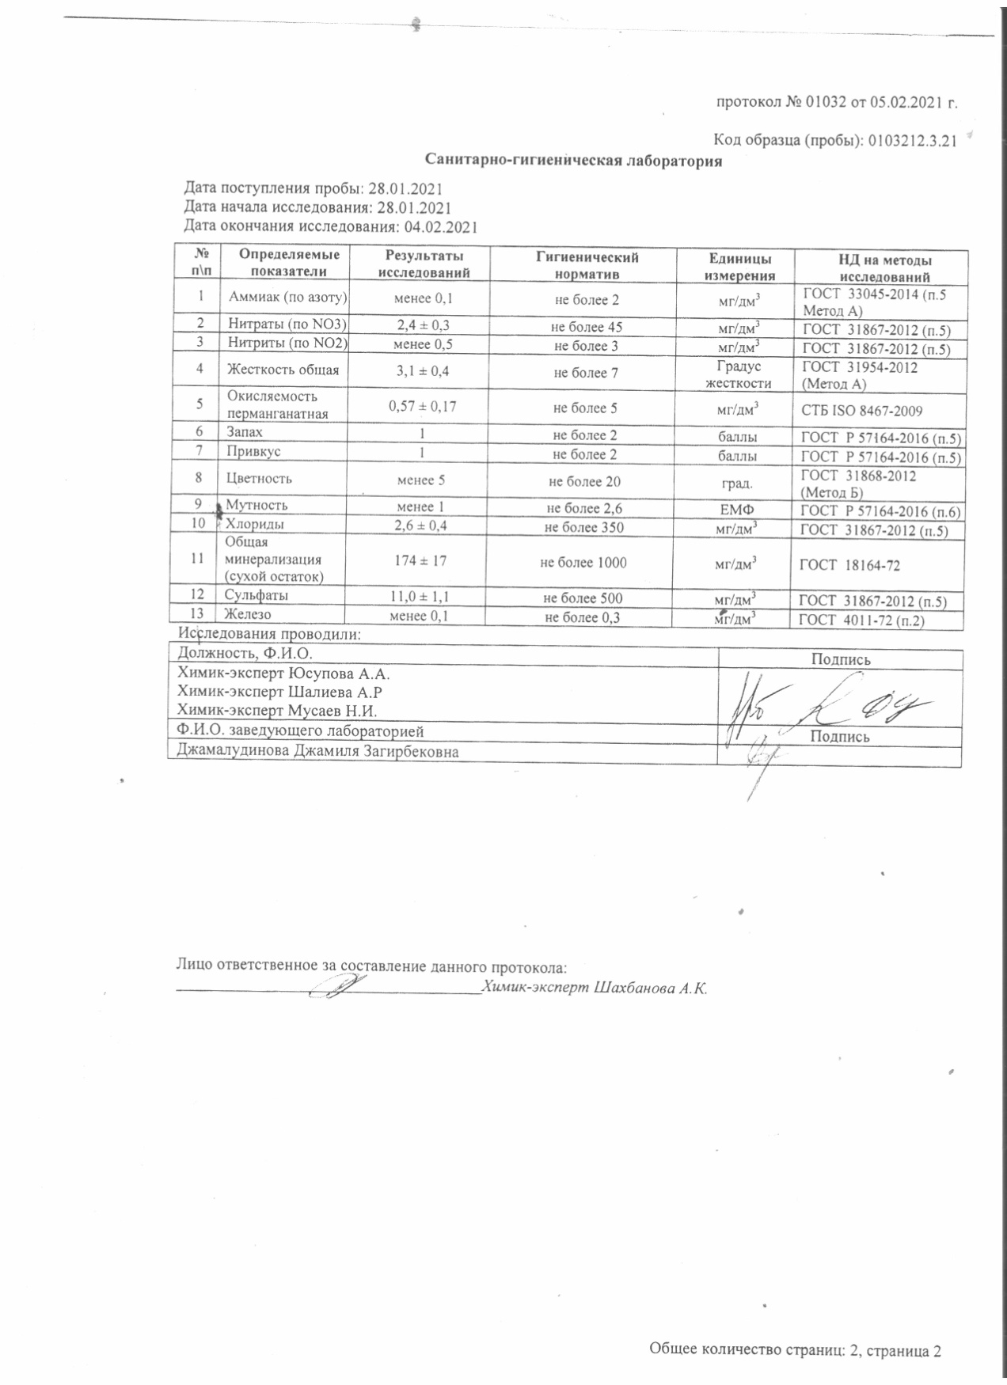

Приложение2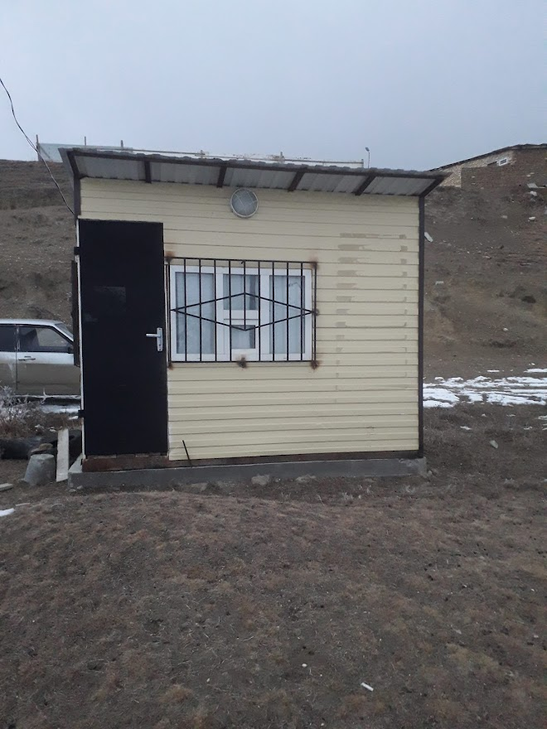

Приложение 3

